День матери
в муниципальном общеобразовательном учреждении гимназии
Павлово – Посадского муниципального района Московской области
На свете добрых слов немало,
Но всех добрее и важней одно:
Из двух слогов простое слово: "мама"
И нету слов дороже, чем оно!

И.В.Мазнин.
Во все времена мама была и остается главным человеком в жизни каждого человека. Все мамы обладают щедростью души, преданностью, любовью и великим терпением.
День матери - это особый праздник, который никого не оставляет равнодушным. В нашей стране он отмечается ежегодно в последнее воскресенье ноября. И это замечательно: ведь сколько бы хороших, добрых слов мы ни говорили нашим мамам, сколько бы поводов для этого ни придумывали, лишними они не бывают.
По всей России в эти дни прошли торжественные мероприятия, посвященные МАМАМ, и наша гимназия, конечно же, не осталась в стороне. Мамы собрались в празднично украшенном зале.
Всех мам обучающихся поздравила директор гимназии заслуженный
учитель Российской Федерации Стебелева Л.А.
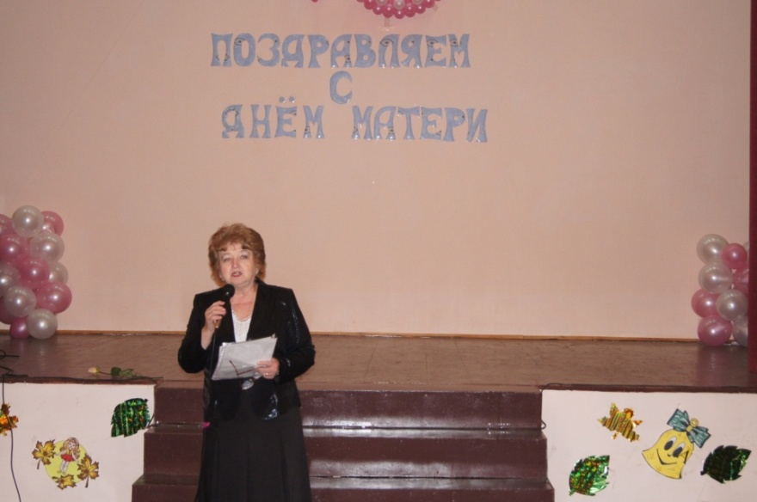

А потом состоялся праздничный концерт. Шквал аплодисментов сопровождал каждое выступление.
Учащиеся гимназии исполняли песни и стихи, посвященные мамам.
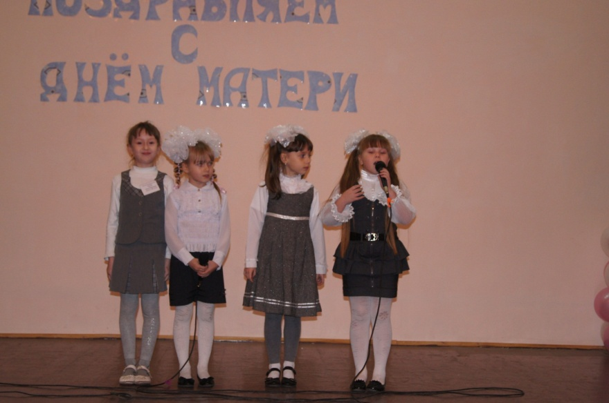

Мам поздравляют первоклассники

В празднике участвовали детские творческие коллективы гимназии: хор под руководством учителя музыки Кирилловой Е.М., танцевальный коллектив под руководством учителя ритмики Ильиной Е.Е.
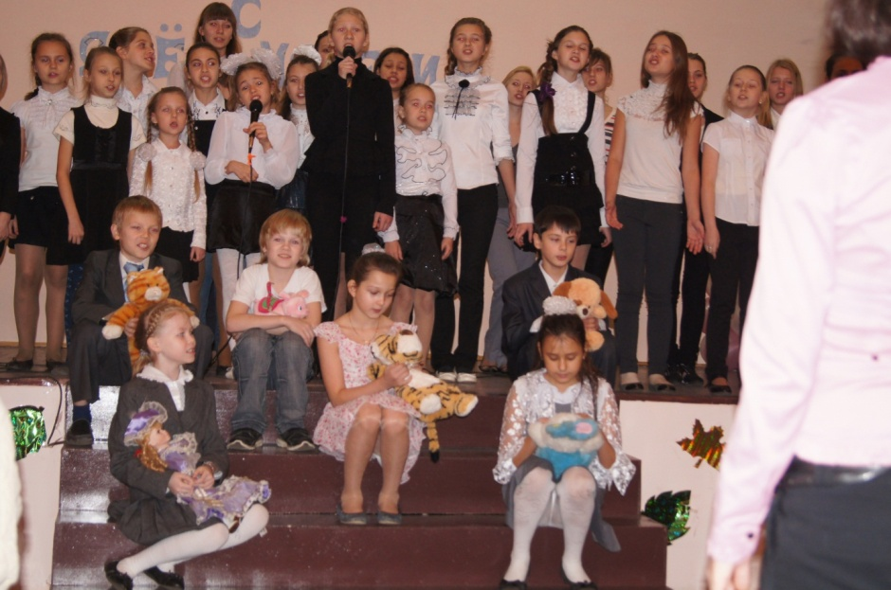

На сцене - хор гимназии
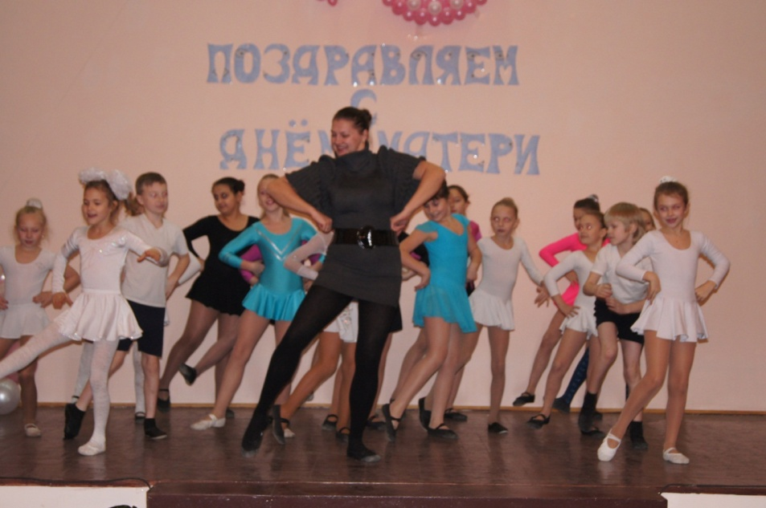

Танцевальный коллаж

Зам. директора по ВР И.В.Дмитриева

